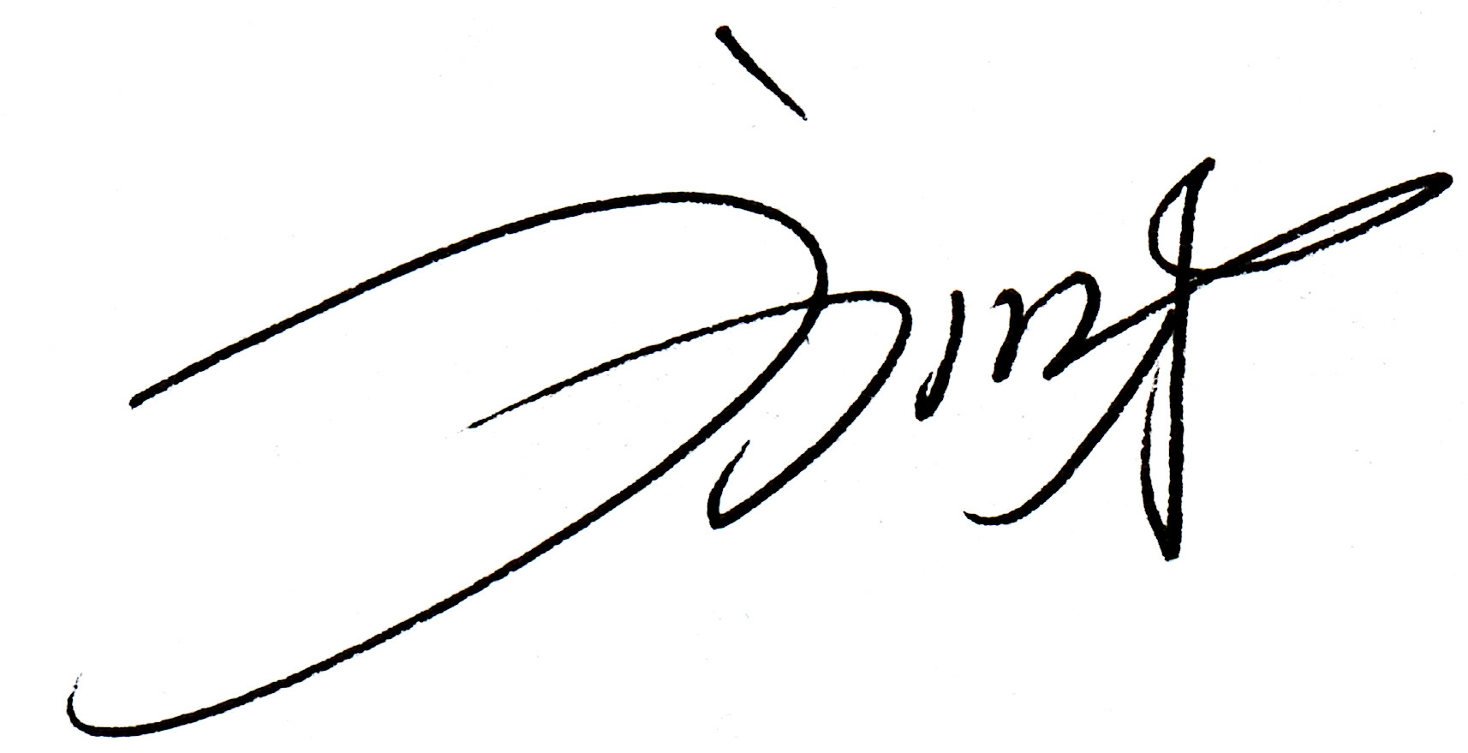
修唯营字[2017]008号 签发人：

关于唯达宁喷剂等产品政策的规定
品种 | 规格 | 地总价 | 县总价 | 供货价 | 零售价 | 所属产权单位 | 经营权限
硝酸益康唑喷雾剂 | 60ml*120瓶 | 12.80 | 15.00 | 29.50 | 39.80 | 辽宁新高 | 单店线
清热解毒口服液 | 10ml*6支*60盒 | 11.00 | 12.00 | 21.00 | 29.80 | 辽宁新高 | 单店线
硝酸益康唑喷雾剂 | 80ml*80瓶 | 15.00 | 18.50 | 22.90 | 45.80 | 辽宁新高 | 连锁线
盐酸西替利嗪片 | 6片*2板*200盒 | 6.80 | 8.00 | 10.00 | 25.00 | 四川制药 | 连锁线
酮康唑发用洗剂 | 50ml*1瓶*100盒 | 9.50 | 12.50 | 24.50 | 35.00 | 辽宁新高 | 单店、连锁
盐酸西替利嗪片 | 6片*1盒*200盒 | 3.50 | 4.50 | 11.00 | 15.00 | 四川制药 | 单店、连锁
透骨灵橡胶膏 | 3贴*2片/袋*3袋/盒*200盒/件 | 12.00 | 15.00 | 28.50 | 39.80 | 内蒙古科尔沁 | 三线共享
修盖颗粒 | 2.5g*30袋/盒*60盒/件 | 24.00 | 29.00 | 63.50 | 89.60 | 吉林标普生物 | 三线共享
因产品成本上涨以及增加三线产品的资源，更加有效的推动三线产品的销售，现特将唯达宁喷剂等产品的层级价格奖励政策规定如下：

一、产品政策支持
- 唯达宁60ml喷剂政策仍按营字3号文件执行。
- 唯达宁80ml喷剂新价格产品政策给予销十奖二支持。
- 透骨灵橡胶膏：A、年度累计销售500件，奖励现金8万元。B、年度累计销售1000件，奖励现金20万元。C、年度累计销售1500件，奖励现金30万元。D、年度累计销售2000件，奖励现金40万元。
- 修盖颗粒：A、年度累计销售500件，奖励现金5万元。B、年度累计销售1000件，奖励现金15万元。C、年度累计销售1500件，奖励宝马3系一辆。D、年度累计销售3000件，奖励60万元奔驰一辆。
二、政策执行期间：
- 以上产品价格从2017年3月24号日发货起执行.
- 销奖政策截止时间2017年12月31日。
三、政策执行要求：
- 所有调价品种原有在途在5月末前清零，未清零数量调整至新价格并在7月末全部清零。
- 以省为单位透骨灵橡胶膏和修盖颗粒年度销售单品500件可获得该产品经营权。
- 上述产品按公司规定的结算方式执行。

修正药业集团营销有限公司
唯达宁事业部
2017年3月21日

